**LAPORAN PRAKTIKUM**

**ALGORITMA DAN PEMROGRAMAN**

**PERTEMUAN KE – 8**



**Disusun Oleh :**

**NAMA : TARISA DWI SEPTIA**

**NIM : 205410126**

**JURUSAN : TEKNIK INFORMATIKA**

**JENJANG : S1**

**Laboratorium Terpadu**

**Sekolah Tinggi Management Informatika Komputer**

**AKAKOM**

**YOGYAKARTA**

**2020**

1. **Tujuan**

* Mampu mengimplementasikan konsep perulangan while untuk menyelesaikan kasus.

1. **Praktik**
2. 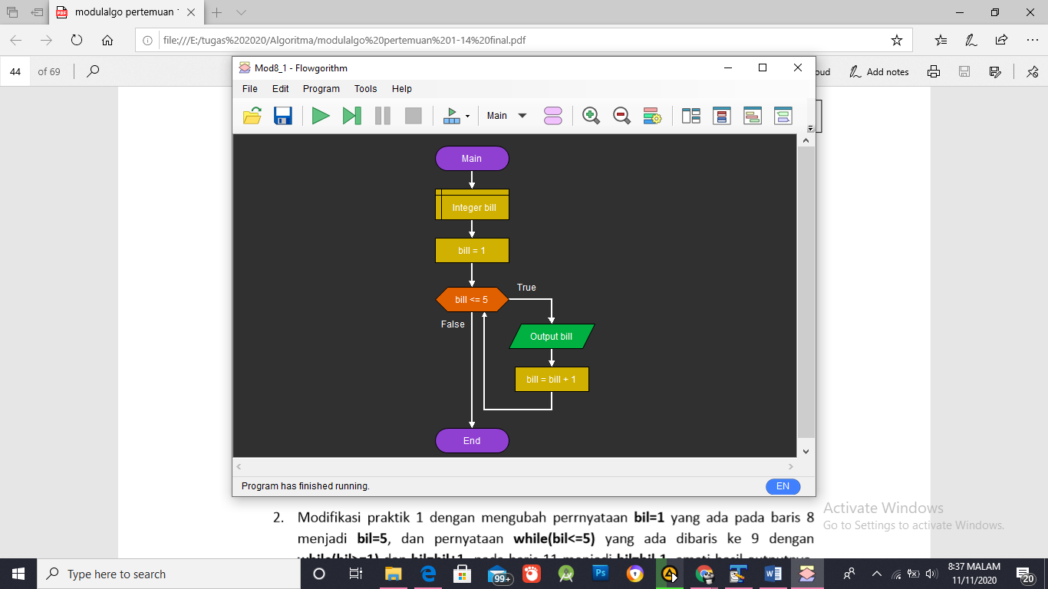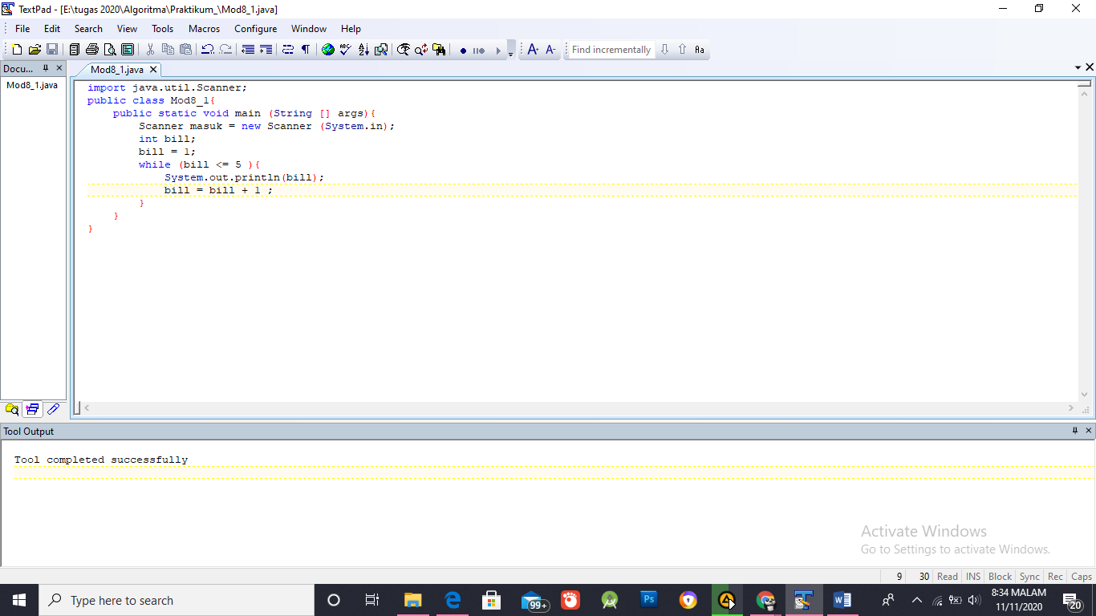Praktik 1
3. Praktik 2

Modifikasi praktik 1 dengan mengubah perrnyataan bil=1 yang ada pada baris 8 menjadi bil=5, dan pernyataan while(bil<=5) yang ada dibaris ke 9 dengan while(bil>=1) dan bil=bil+1 pada baris 11 menjadi bil=bil-1, amati hasil outputnya, kenapa bisa demikian, jelaskan !

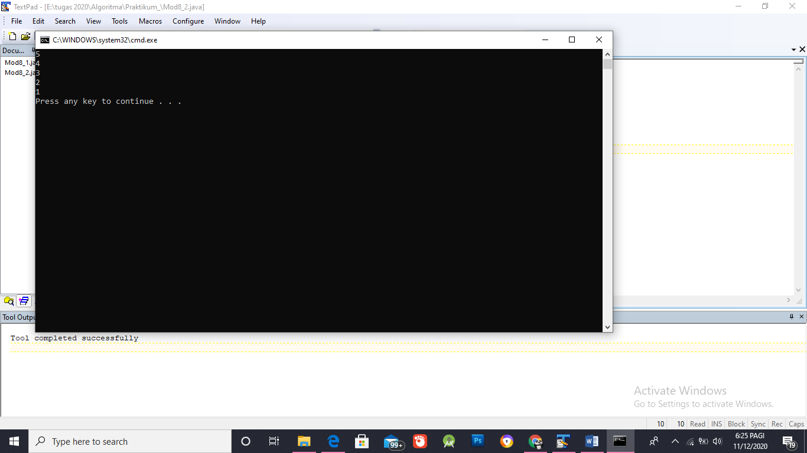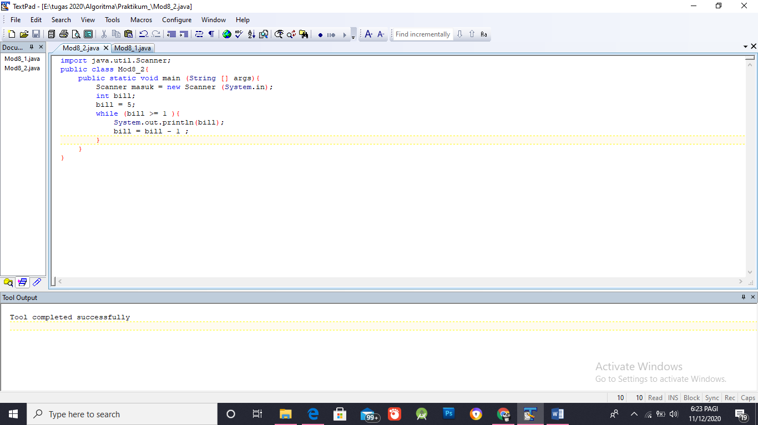

Penjelasan : Hasilnya bisa demikian karena di variable bill berisi nilai 5 sedangkan di operator while yaitu jika bill >= 1 maka akan menjalankan bill – 1. Bill (5) akan berjalan ke while kemudian di bandingkan apakah 5 >= 1, jika bill >= 1 maka bill akan di eksekusi di while yaitu dengan 5 – 1 = 4. Operasi tersebut akan terus berulang sampai bill tidak lagi >= 1.

1. Buat program untuk menampilkan tulisan STMIK AKAKOM dan buat suatu pernyataan jika tulisan tersebut bisa ditampilkan selama jawaban True (Ya) dan akan di hitung jumlah yang di tampilkan
2. 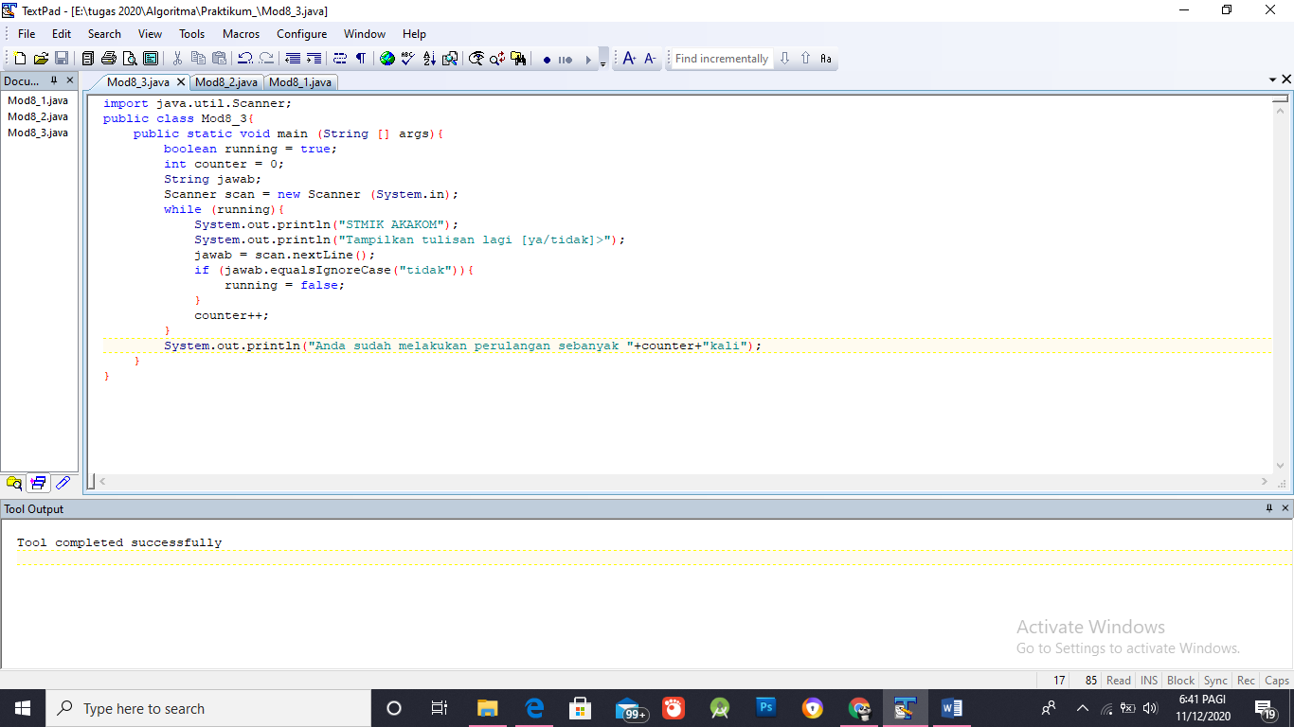Simpan dan jalankan

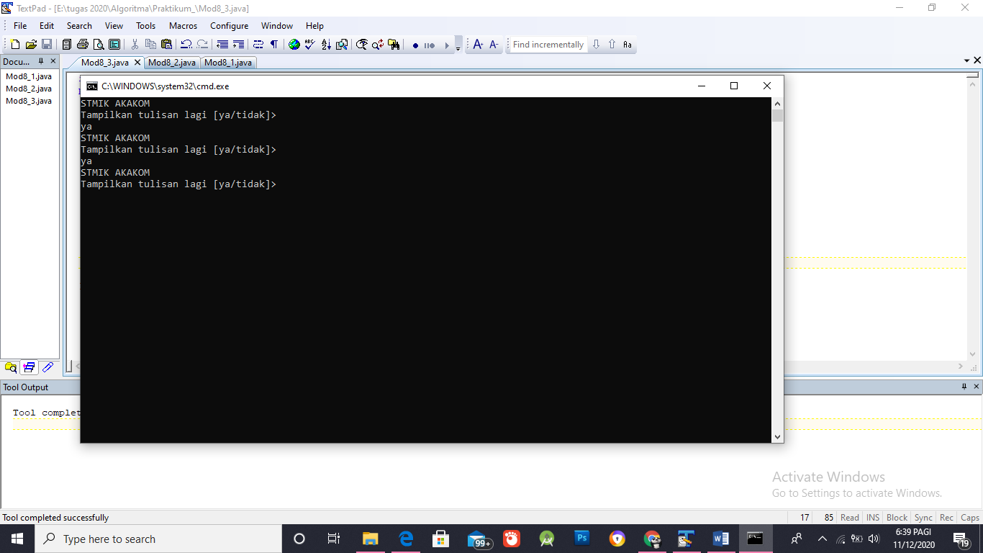2. Ujilah dengan mengisi ya sebanyak 2 kali , amati hasilnya

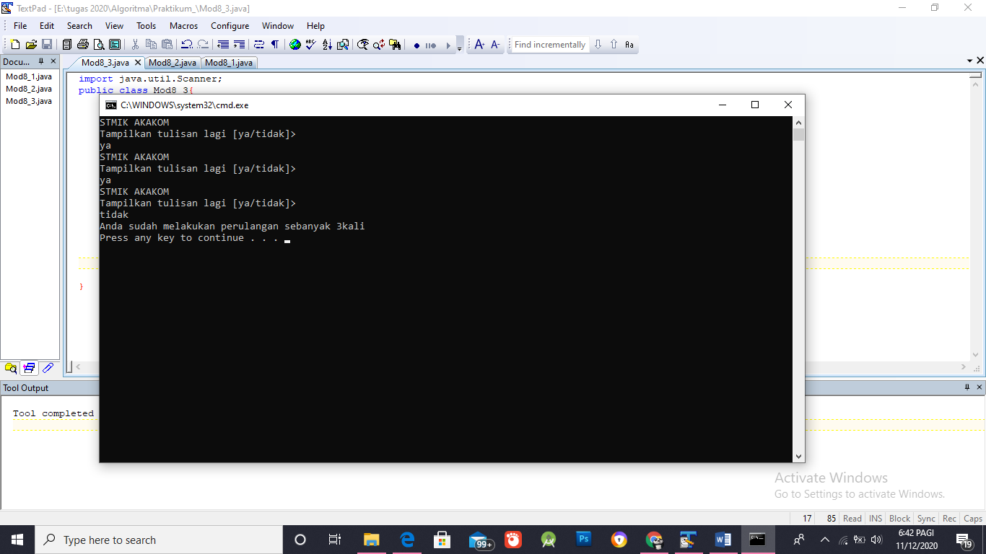3. Lanjutkan menguji dengan mengisi tidak, amati hasilnya

1. Buat program dengan while untuk mencetak bilangan genap dari 0 sampai 10

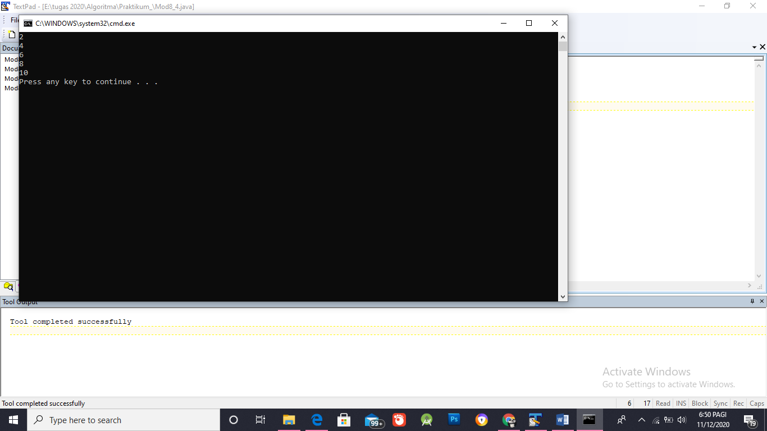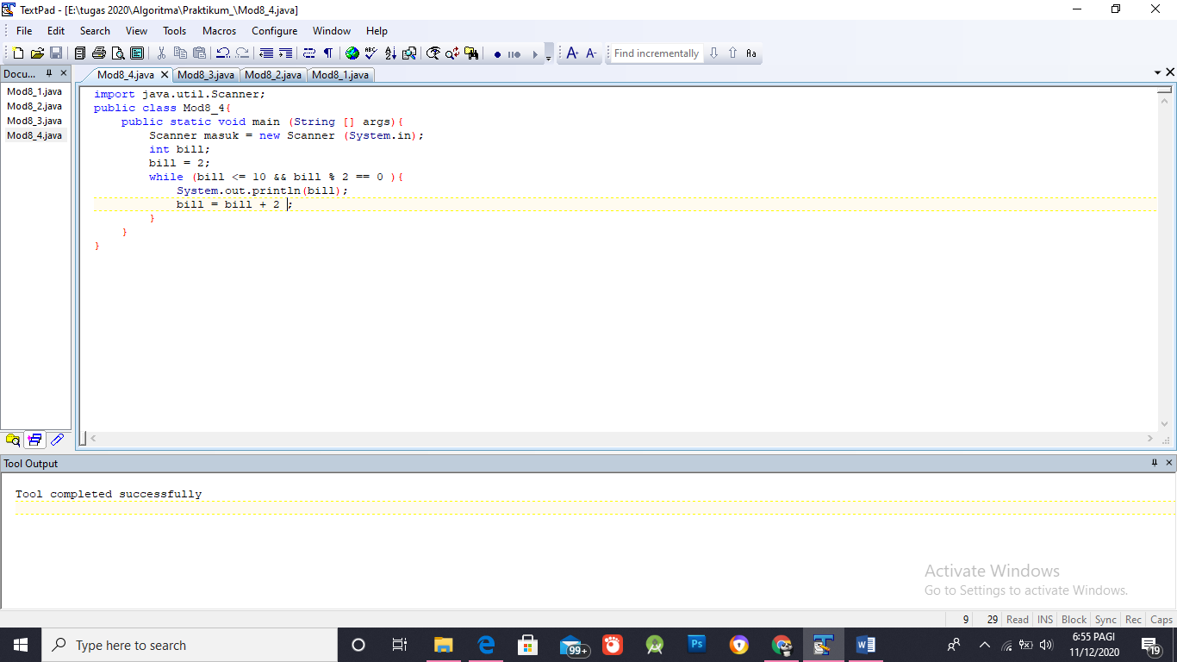

1. Latihan

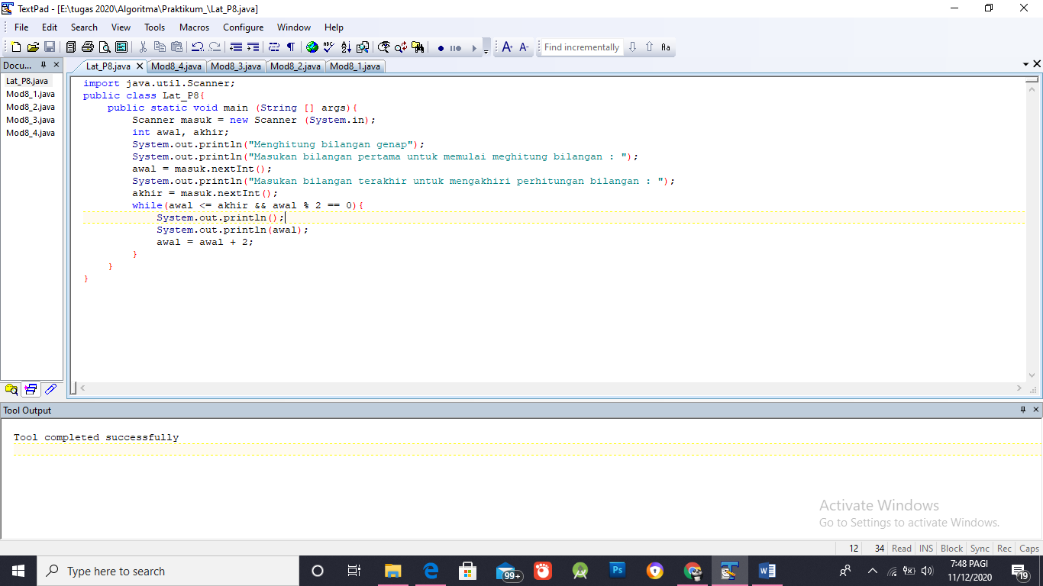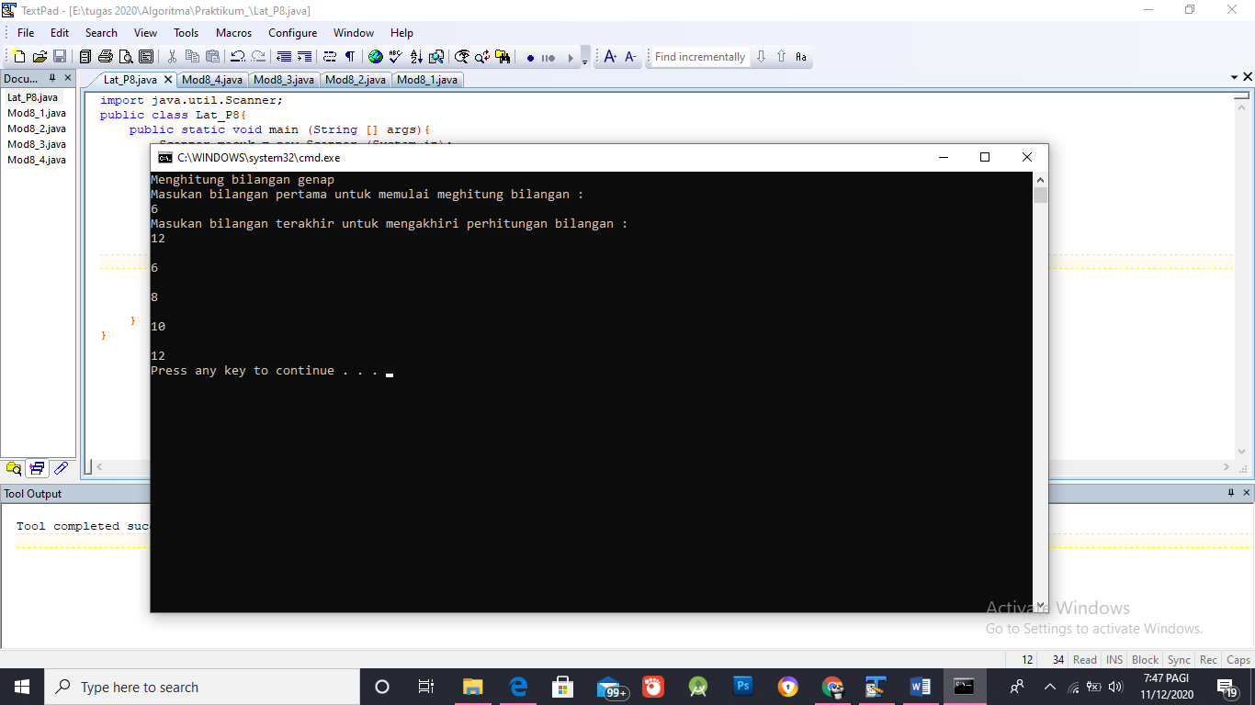Modifikasi praktik 4 agar bilangan genap yang dicetak dimulai dan diakhiri menurut keinginan user.

1. Tugas
2. Hitunglah jumlah dan rata-rata bilangan positif, dimana banyaknya data ditentukan dari data yang dimasukan dengan keyboard, contoh hasil output yang diinginkan.

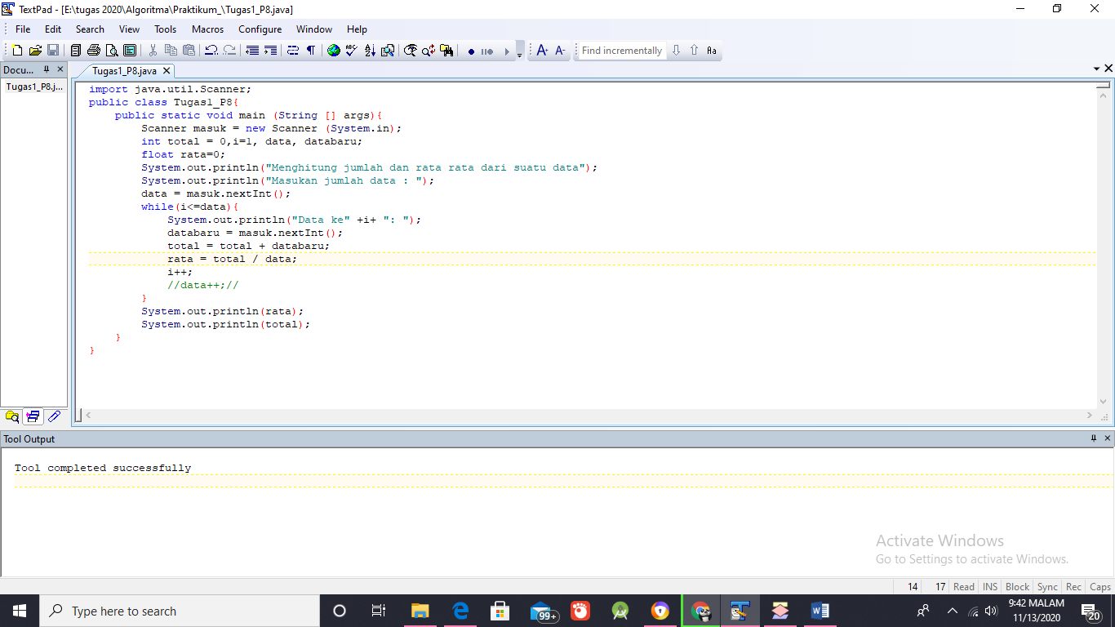

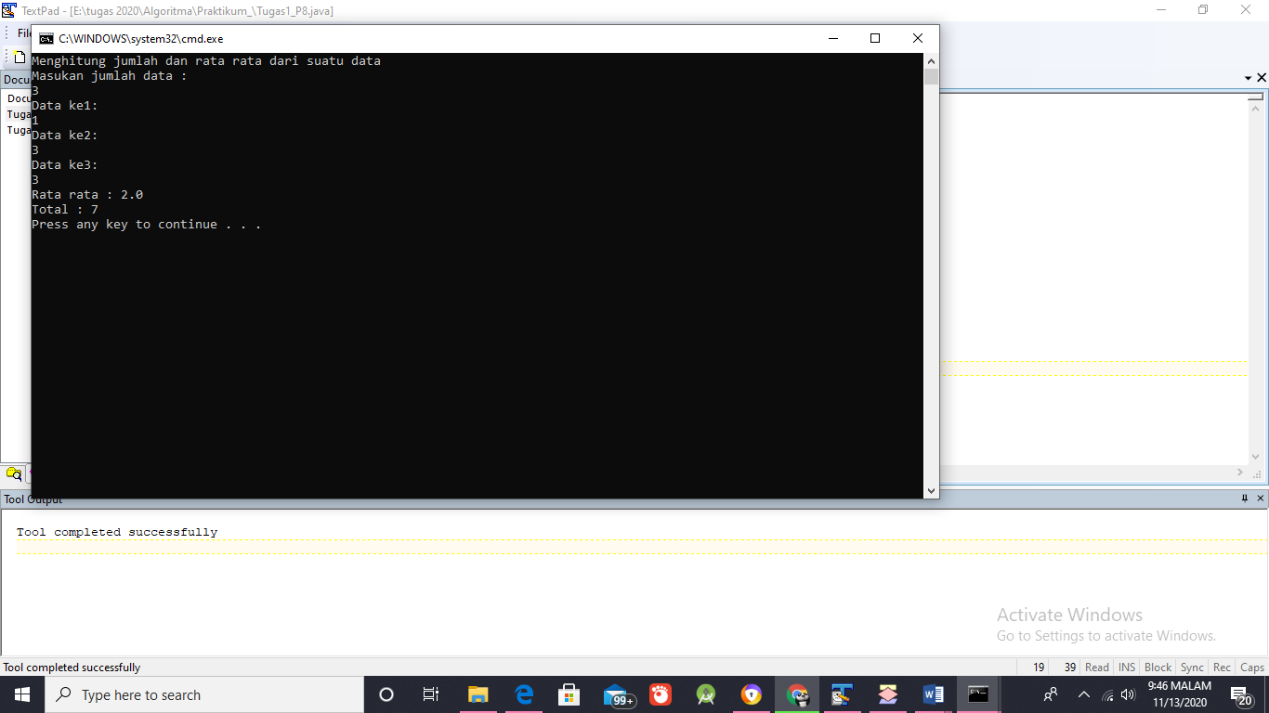

1. Buatlah algoritma, flowchat dan program untuk menghasilkan deret suatu bilangan, yang banyaknya data (n) di inputkan.

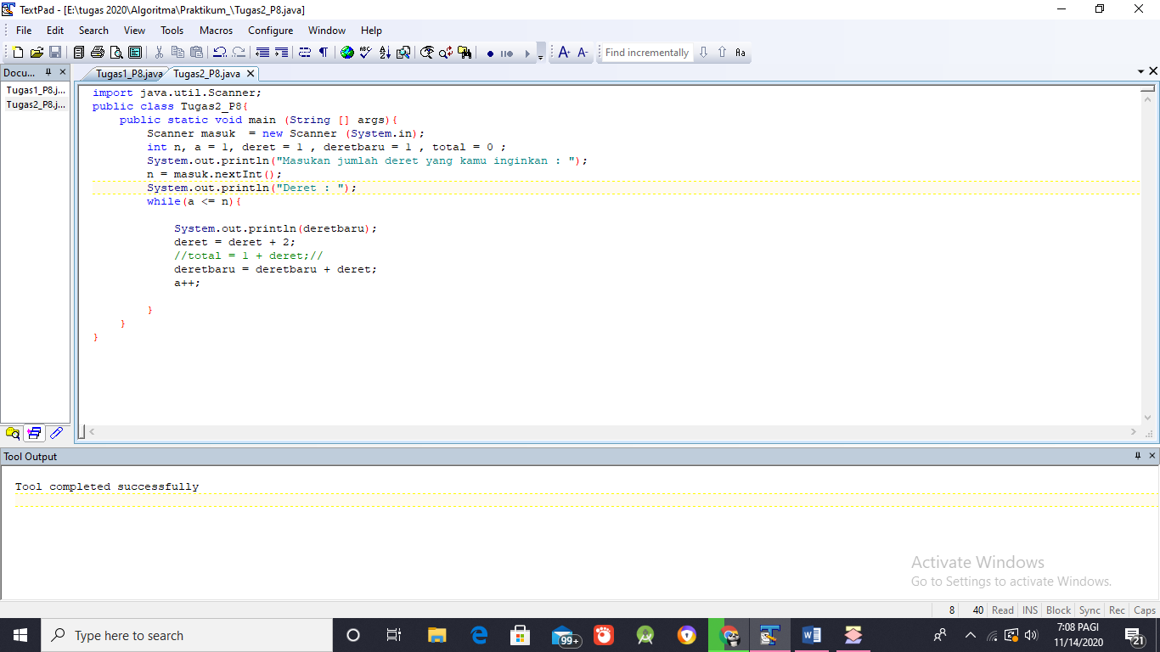

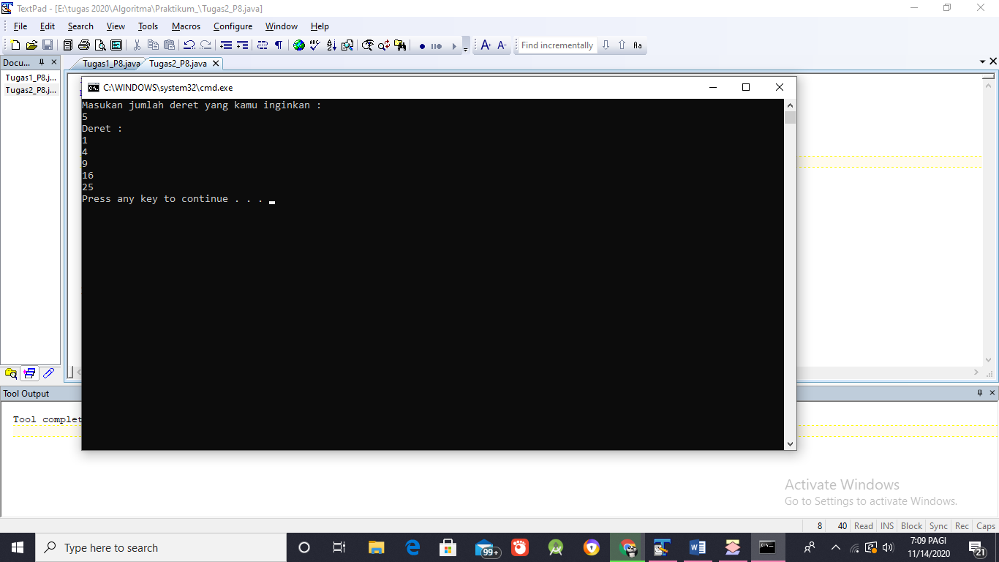

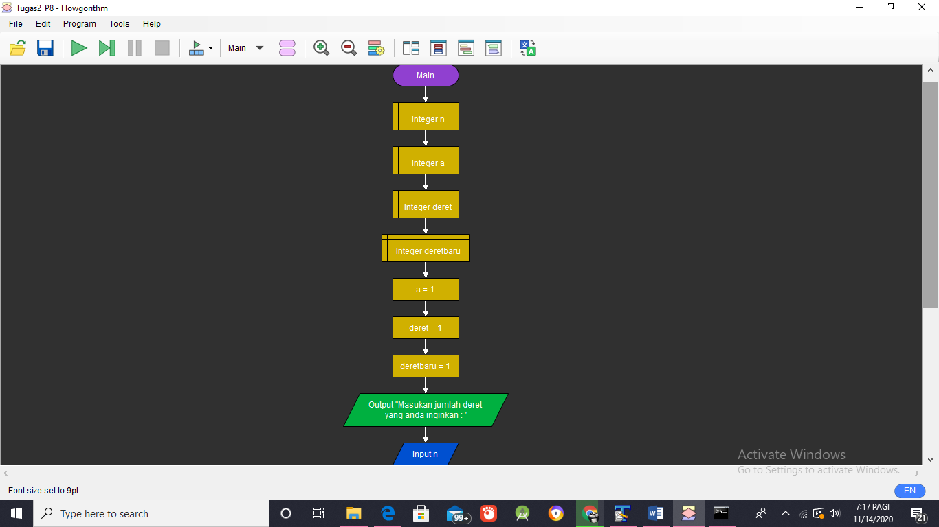

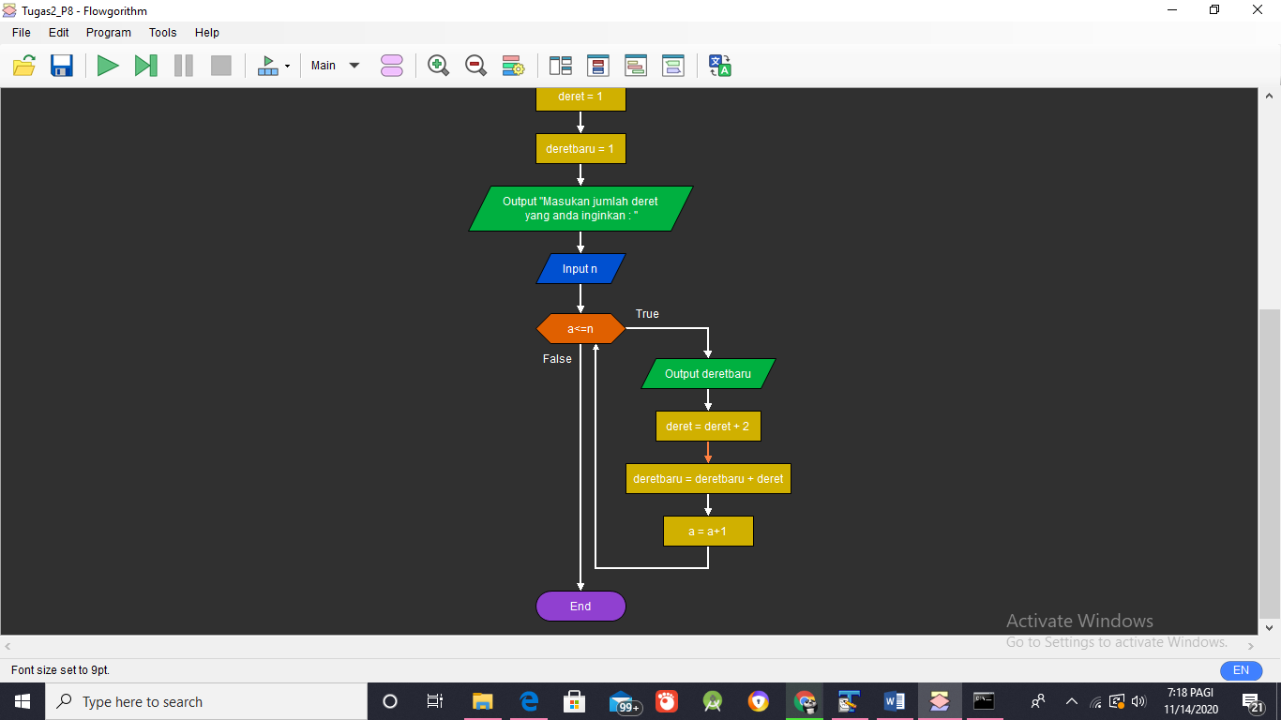

1. Kesimpulan

Setelah melakukan praktik tersebut dapat disimpulkan bahwa saya mampu mengimplementasikan perulangan while.